SỞ KẾ HOẠCH VÀ ĐẦU TƯ TỈNH QUẢNG TRỊ  CÔNG TY CỔ PHẦN TƯ VẤN  XÂY DỰNG VÀ MÔI TRƯỜNG HQT | CỘNG HÒA XÃ HỘI CHỦ NGHĨA VIỆT NAM  Độc lập – Tự do – Hạnh phúc
Số: 02/2022/BANTIN-CTY | Quảng Trị, ngày 6 tháng 06 năm 2022

BẢN TIN THÁNG 6/2022
DỰ BÁO NGUỒN NƯỚC VÀ XÂY DỰNG KẾ HOẠCH SỬ DỤNG NƯỚC PHỤC VỤ CHỈ ĐẠO, ĐIỀU HÀNH CẤP NƯỚC CHO SẢN XUẤT NÔNG NGHIỆP CÁC LƯU VỰC SÔNG TRÊN ĐỊA BÀN TỈNH QUẢNG TRỊ

I. TÌNH HÌNH NGUỒN NƯỚC
1.1. Lượng mưa
Bảng 1: Lượng mưa của các trạm quan trắc lưu vực sông Thạch Hãn, sông Bến Hải, sông Cánh Hòm và vùng phụ cận
TT | Trạm | Lượng mưa từ 1/5/2022 đến 31/5/2022 (mm) | Lượng mưa lũy tích từ 1/1/2022 đến 31/5/2022 (mm) | So sánh lượng mưa lũy tích với cùng kỳ (+/-%) |  |  |  | Dự báo tình hình mưa tháng tới (mm)
 |  |  |  | TBNN | Năm 2019 | Năm 2020 | Năm 2021 | Dự báo tình hình mưa tháng tới (mm)
1 | Khe Sanh | 220,70 | 551,6 | 73% | 122% | 107% | 257% | 134,1
2 | Gia Vòng | 201,80 | 435,8 | 19% | 37% | 225% | 6503% | 119,5
3 | Ðông Hà | 152,80 | 549,0 | 78% | 194% | 153% | 3002% | 96,7
4 | Thạch Hãn | 181,00 | 576,0 | 37% | 61% | -8% | 2033% | 114,8
 | Trung bình |  |  | 52% | 103% | 119% | 2949% | 116,3

Nhận xét:
- Tổng lượng mưa đo được của các trạm khí tượng, thủy văn trong tỉnh từ ngày 01/5/2022 đến ngày 31/5/2022 cho thấy mưa phân bố khá đều từ miền núi đến đồng bằng, so với lượng mưa tháng 5 TBNN cho thấy mưa ở các trạm đều cao hơn. Lượng mưa thấp nhất đo được là tại trạm Đông Hà, đạt 152,8 mm, lượng mưa lớn nhất đo được tại trạm Khe Sanh đạt 220,7mm. Lượng mưa lũy tích từ ngày 01/01/2022 đến ngày 31/5/2022 cao hơn so với TBNN từ 19% đến 73%. So sánh với cùng kỳ năm 2021, lượng mưa lũy tích đến cuối tháng 5/2022 tại các trạm đều lớn hơn, từ 37% tại trạm Gia Vòng đến 194% tại trạm Đông Hà. So sánh với cùng kỳ năm 2020, lượng mưa các trạm hầu hết đều cao hơn, riêng trạm Thạch Hãn thấp hơn 8%. Đặc biệt so sánh với tổng lượng mưa đến cùng kỳ của năm 2021, lượng mưa của năm 2022 có sự gia tăng đáng kể.
- Dự báo: Theo dự báo của Đài KTTV tỉnh Quảng Trị, tổng lượng mưa trong tháng 6/2022 trên địa bàn tỉnh Quảng Trị lượng mưa ở mức thấp hơn hoặc xấp xỉ TBNN và đạt từ 70-100% lượng mưa TBNN cùng kỳ.
1.2. Nguồn nước trong các công trình thủy lợi, thủy điện
a) Nguồn nước trữ các hồ chứa thủy lợi
Bảng 2: Hiện trạng nguồn nước trữ của các hồ thủy lợi trên lưu vực sông Thạch Hãn, sông Bến Hải, sông Cánh Hòm và vùng phụ cận
TT | Hồ chứa | Dung tích trữ thiết kế (triệu m3) | Whi trữ hiện tại so với Whi-tk (%) | Whi trữ TBNN cùng thời kỳ  (triệu m3) | So sánh với cùng kỳ (+/-%) |  |  | Dự báo xu thế nguồn nước Tăng/giảm | Dự kiến Whi cuối tháng 6 so với Whi-tk (%)
 |  |  |  |  | TBNN | 2020 | 2021 | Dự báo xu thế nguồn nước Tăng/giảm | Dự kiến Whi cuối tháng 6 so với Whi-tk (%)
1 | Triệu Thượng 1 | 4,11 | 90% | 1,72 | 73% | 198% |  | Giảm | 52%
2 | Triệu Thượng 2 | 4,34 | 85% | 1,45 | 67% | 127% | 77% | Giảm | 77%
3 | Dục Đức | 0,35 | 85% |  |  |  |  | Tăng | 100%
4 | Ái tử | 15,27 | 89% | 8,97 | 39% | 80% | 37% | Giảm | 73%
5 | Trung Chỉ | 1,95 | 76% | 1,38 | -8% | -13% | -5% | Tăng | 86%
6 | Khe Mây | 1,85 | 100% | 1,27 | 24% | 54% |  | Giảm | 83%
7 | Hiếu Nam | 1,93 | 46% |  |  |  |  | Giảm | 37%
8 | Đá Lã | 1,35 | 70% |  |  |  |  | Tăng | 83%
9 | Đá Mài | 8,27 | 80% |  |  |  |  | Giảm | 64%
10 | Tân Kim | 6,17 | 63% | 2,49 | 51% | 27% | 13% | Giảm | 56%
11 | Nghĩa Hy | 3,49 | 90% | 1,57 | 85% | 112% | 50% | Giảm | 76%
12 | Trúc Kinh | 39,20 | 81% | 19,33 | 51% | 63% | 19% | Giảm | 60%
13 | Hà Thượng | 14,70 | 97% | 9,78 | 35% | 49% | 20% | Giảm | 80%
14 | Kinh Môn | 18,91 | 87% | 10,92 | 44% | 61% | 35% | Giảm | 72%
15 | Phú Dụng | 0,50 | 100% | 0,32 | 41% | 43% | 10% | Giảm | 61%
16 | La Ngà | 34,60 | 82% | 13,26 | 89% | 137% | 48% | Giảm | 74%
17 | Bảo Đài | 25,50 | 87% | 16,39 | 25% |  |  | Giảm | 74%
 | Tổng/Trung bình | 182,49 | 83% |  | 49% | 75% | 32% |  | 71%
Ghi chú: Whi – Dung tích hữu ích
Nhận xét:
Đến cuối tháng 5, các hồ trên địa bàn tỉnh Quảng Trị có dung tích hữu ích hiện tại đạt từ 63%÷100% dung tích hữu ích thiết kế, riêng hồ Hiếu Nam chỉ còn 46%. Tổng dung tích hữu ích còn lại của 17 hồ chứa được thống kê trong bảng 2 là 139,88 triệu m³ đạt trung bình 83% so với tổng dung tích hữu ích theo thiết kế. Hai hồ đạt 100% dung tích thiết kế như các hồ: Khe Mây và Phú Dụng và nhiều hồ đạt trên 80% dung tích hữu ích thiết kế.
Với lượng mưa dự kiến trong tháng 6 phổ biến ở mức xấp xỉ hoặc thấp hơn và đạt từ 70÷100% lượng mưa TBNN cùng thời kỳ, qua tính toán cân bằng lượng nước cho thấy dung tích trữ đến cuối tháng 6 của các hồ đều giảm, tổng dung tích hữu ích còn lại của các hồ sẽ giảm 24,12 triệu m³ so với cuối tháng 5. Dung tích một số hồ lớn trên 10 triệu m³ so với dung tích hữu ích thiết kế đến cuối tháng 6 sẽ còn như sau: hồ Ái Tử còn 73%, hồ Trúc Kinh 60%, hồ Hà Thượng 80%, hồ Kinh Môn 72%, hồ La Ngà 74%, hồ Bảo Đài 74%.
b) Đập dâng Nam Thạch Hãn (Đập Trấm):
Mực nước đập dâng Nam Thạch Hãn hiện tại là +9,52m, dung tích trước đập V=12,54 triệu m³; mực nước tại đập Sa Lung là +5,57m; mực nước tại Cống Mai Xá là +0,3m; mực nước tại cống Xuân Hòa là +0,3m; nguồn nước tại các công trình này đảm bảo cung cấp cho hệ thống kênh tưới và các nhu cầu nước cho sinh hoạt, sản xuất và công nghiệp.
c) Nguồn nước trữ tại các hồ chứa thủy điện tham gia bổ sung nước cho hạ du
Bảng 3: Hiện trạng nguồn nước trữ của các công trình thủy điện tham gia bổ sung nước cho hạ du trên lưu vực sông Thạch Hãn và các vùng phụ cận
TT | Hồ chứa | Whi thiết  kế (triệu m³) | Whi hiện tại so với thiết kế (triệu m³) | So sánh với cùng kỳ (+/-%) |  |  | Dự báo lượng nước đến hồ | Lượng nước bổ sung cho hạ du (m³/s)
 |  |  |  | TBNN | 1 năm trước | 2 năm trước | Dự báo lượng nước đến hồ | Lượng nước bổ sung cho hạ du (m³/s)
1 | TĐ Quảng Trị | 141,3 | 63% |  | 83% | 101% | Tăng | 6,15
 | Trung bình
Nhận xét:
Hiện tại mực nước hồ tại 7h ngày 1/6/2022 ở mức +469,18m; dung tích hữu ích còn lại của hồ đạt 63,0% so với dung tích hữu ích theo thiết kế; dung tích hữu ích còn lại so với cùng kỳ năm 2020 và năm 2021 đều tăng. Lưu lượng đến hồ trung bình trong tháng 5 là 4,92 m³/s, lưu lượng xả xuống hạ du trung bình trong tháng 5 là 6,15 m³/s.
II. KHẢ NĂNG CẤP NƯỚC CỦA CÔNG TRÌNH THỦY LỢI, TÌNH HÌNH HẠN HÁN VÀ KHUYẾN CÁO SỬ DỤNG NƯỚC
2.1. Khả năng cấp nước
a) Các hồ chứa thủy lợi trong tỉnh Quảng Trị
Nhiệm vụ sản xuất vụ Hè thu của 17 công trình hồ chứa thủy lợi thống kê trong bảng 2 như sau (bao gồm cả đập Sa Lung thuộc hệ thống hồ La Ngà): 10.434 ha lúa, 1.276 ha hoa màu và 650 ha ao nuôi trồng thủy sản, ngoài ra hồ Ái Tử và đập Sa Lung còn có nhiệm vụ cấp nước sinh hoạt cho 75.000 người. Tổng lượng nước cần trong tháng 6 là 32,37 triệu m³ nước. Trong đó, nước cần cho lúa là: 25,3 triệu m³, nước cần cho hoa màu là 6,71 triệu m³, nước cần cho thủy sản là: 0,357 triệu m³.
b) Hệ thống thủy lợi Nam Thạch Hãn
Trong vụ Hè thu, đập dâng Nam Thạch Hãn có nhiệm vụ tưới cho 9.690 ha lúa, 3.660 ha hoa màu, 200 ha thủy sản, ngoài ra còn có nhiệm vụ cung cấp nước cho sinh hoạt, sản xuất và công nghiệp. Tổng nhu cầu nước trong tháng 6 của hệ thống là 45,04 triệu m³, trong đó nhu cầu nước cho lúa là 35,81 triệu m³, nhu cầu nước cho màu là 6,36 triệu m³ cung cấp nước cho sinh hoạt, sản xuất và công nghiệp là 2,12 triệu m³ và thủy sản là 0,74 triệu m³.
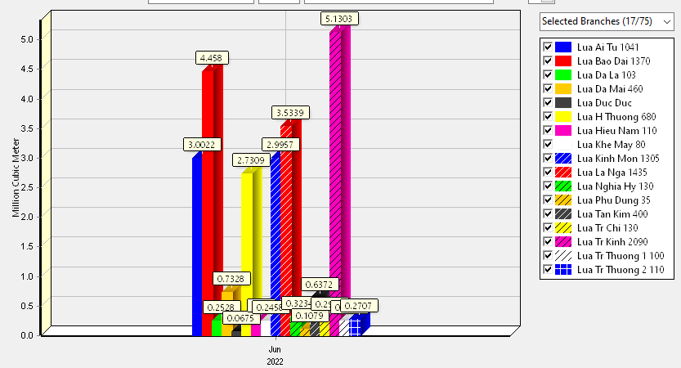
(a)
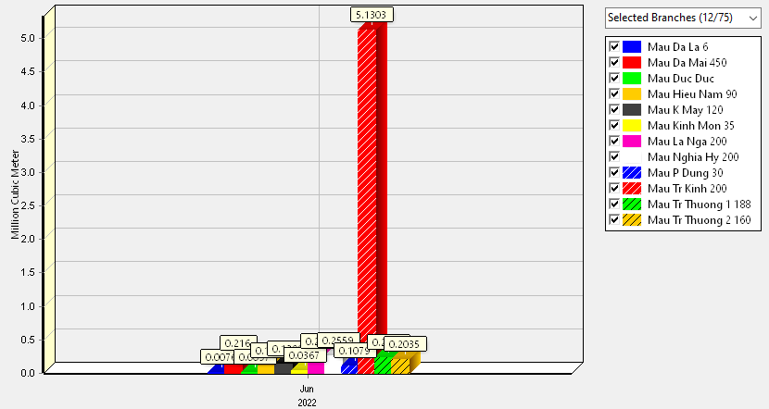
(b)
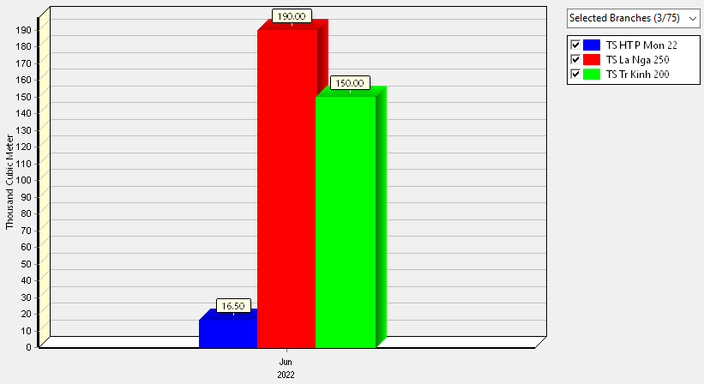
(c)

Hình 1: Nhu cầu nước trong tháng 6 của các hồ chứa theo loại hình cấp nước (a)-Tưới lúa; (b)-Tưới màu; (c)-thủy sản

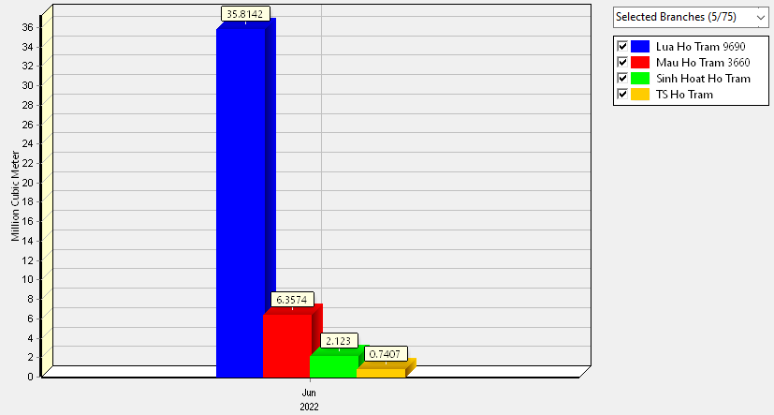
Hình 2: Nhu cầu nước trong tháng 6 của hệ thống thủy lợi Nam Thạch Hãn

Theo dự báo của Đài KTTV Quảng Trị lượng mưa trong tháng 6 tại các trạm xấp xỉ hoặc thấp hơn, đạt khoảng 70-100% TBNN cùng kỳ, nhiệt độ ở mức thấp hơn TBNN cùng kỳ với chuẩn sai 0,0-0,5⁰C. Căn cứ lượng nước đến tại đầu mối Đập Trấm, đập Sa Lung, cống Mai Xá, cống Xuân Hòa, dung tích lưu trữ hiện trạng của 17 công trình hồ chứa thủy lợi trên địa bàn tỉnh Quảng Trị và nhu cầu sử dụng nước của từng công trình, sử dụng mô hình tính toán cân bằng nước đã được lập cho tỉnh Quảng Trị để tính toán, dự báo khả năng đáp ứng nguồn nước phục vụ cho kế hoạch sản xuất vụ hè thu năm 2022 trên lưu vực sông Thạch Hãn, sông Bến Hải, sông Cánh Hòm và vùng phụ cận, tỉnh Quảng Trị. Kết quả tính toán dự báo:
Bảng 4: Khả năng cấp nước của các hồ chứa thủy lợi trên lưu vực sông Thạch Hãn, sông Bến Hải, sông Cánh Hòm và vùng phụ cận dự báo tháng 6
TT | Tên công trình | Dung tích trữ thiết kế (10⁶m³) | Nhiệm vu sản xuất vụ Hè thu (ha) |  |  | Dự báo tháng 6 |  |  |  |  | Ghi chú
TT | Tên công trình | Dung tích trữ thiết kế (10⁶m³) | Lúa | Hoa màu | Thủy sản | Dung tích Whi trữ so với Whi-TK (%) | Khả năng đáp ứng (%) | Diện tích đáp ứng (ha) |  |  | Ghi chú
 |  |  |  |  |  |  |  | Lúa | Hoa màu | Thủy sản | Ghi chú
A | Hệ thống thủy lợi Nam Thạch Hãn
1 | Đập Trấm
B | Các hồ chứa thủy lợi
1 | Triệu Thượng 1 | 4,11 | 100 | 188 |  | 52% | 100% | 100 | 188
2 | Triệu Thượng 2 | 4,34 | 110 | 160 |  | 77% | 100% | 110 | 160
3 | Dục Đức | 0,35 | 41 |  |  | 100% | 100% | 41
4 | Ái tử | 15,27 |  | 160 |  | 73% | 100% | 1041
5 | Trung Chỉ | 1,95 | 130 |  |  | 86% | 100% | 130
6 | Khe Mây | 1,85 | 80 |  |  | 83% | 100% | 80
7 | Hiếu Nam | 1,93 | 110 |  |  | 37% | 100% | 110 | 90
8 | Đá Lã | 1,35 | 103 |  |  | 83% | 100% | 103 | 6
9 | Đá Mài | 8,27 | 460 | 450 |  | 64% | 100% | 460 | 450
10 | Tân Kim | 6,17 | 400 |  |  | 56% | 100% | 400
11 | Nghĩa Hy | 3,49 | 130 | 200 |  | 76% | 100% | 130 | 200
12 | Trúc Kinh | 39,20 | 2090 | 200 |  | 60% | 100% | 2090 | 200 | 200
13 | Hà Thượng | 14,70 | 680 |  |  | 80% | 100% | 680
14 | Kinh Môn | 18,91 | 1305 |  |  | 72% | 100% | 1305
15 | Phú Dụng | 0,50 | 35 | 45 |  | 61% | 100% | 35 | 45
16 | La Ngà | 34,60 | 1435 | 200 | 250 | 74% | 100% | 1435 | 200 | 250
17 | Bảo Đài | 25,50 | 1370 |  |  | 74% | 100% | 1370
 | Tổng |  | 9620 |  |  |  |  | 19310 | 5354 | 650

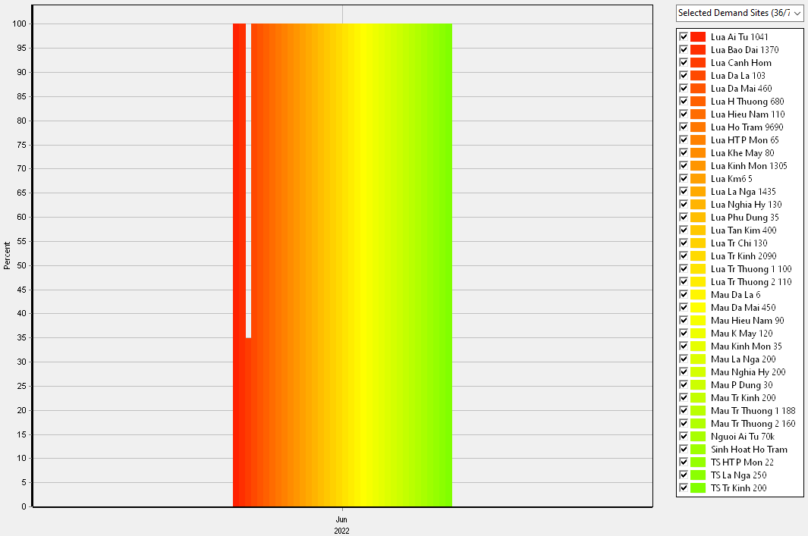
Hình 3: Khả năng đảm bảo nguồn nước cho các khu tưới
Nhận xét:
Hiện tại tổng dung tích các hồ chứa thủy lợi, kể cả đập Trấm là 152,43 triệu m³. Qua kết quả tính toán như trong bảng 4 cho thấy, trong tháng 6 hệ thống thủy lợi Nam Thạch Hãn và các hồ chứa thủy lợi trên địa bàn tỉnh Quảng Trị đảm bảo cấp đủ nước cho sản xuất nông nghiệp theo như nhiệm vụ thiết kế. Tổng diện tích gieo trồng được đảm bảo đủ nước là 20.124 ha lúa, 4.936 ha màu, 650 ha thủy sản và nước sinh hoạt 75.000 người.
Theo tính toán cân bằng nước cho các khu tưới sử dụng nguồn nước trên sông Cánh Hòm cho thấy, với lượng mưa như dự báo, cần huy động các trạm bơm tưới cấp bổ sung lượng nước tương đương khoảng 70% nhu cầu nước cho vùng này tương đương với tổng lượng là 1,11 triệu m³.
Hệ thống thủy lợi Nam Thạch Hãn, đập Sa Lung, cống Mai Xá và cống Xuân Hòa ngoài lượng nước đến trên lưu vực còn được bổ sung nước từ hồ thủy lợi, thủy điện Quảng Trị, dòng chảy đến từ thượng lưu các nhánh sông Thạch Hãn, sông Hiếu và sông Bến Hải. Qua tính toán cân bằng nước cho thấy hệ thống đảm bảo đủ 100% nhu cầu nước cho các ngành.
2.2. Mức độ rủi ro hạn ở các vùng ngoài công trình thủy lợi
Bảng 5: Mức độ rủi ro hạn ở các vùng ngoài công trình thủy lợi trên lưu vực sông Thạch Hãn, sông Bến Hải, sông Cánh Hòm và vùng phụ cận
TT | Trạm | Vùng/Huyện | Mưa hiện trạng và dự báo (mm) | So với mưa cùng thời đoạn (%) |  |  | Khuyến cáo
 |  |  |  | Năm Min | TBNN | Năm Max | Khuyến cáo
1 | Khe Sanh | Đakrong, Hướng Hóa | 686 | 879% | 115% | 9%
3 | Gia Vòng | Gio Linh, Vĩnh Linh | 555 | 8309% | 52% | -47%
4 | Đông Hà | TP Đông Hà | 646 | 3550% | 110% | -1%
6 | Thạch Hãn | TX Quảng Trị | 691 | 2459% | 65% | -28%
Nhận xét và khuyến cáo:
Theo dự báo của Đài KTTV Quảng Trị lượng mưa trong tháng 6 tại các trạm xấp xỉ hoặc bằng với TBNN cùng kỳ, đạt khoảng 70-100% TBNN cùng kỳ, lượng mưa lũy tích từ 01/01/2022 đến ngày 30/6/2022 cao hơn so với lượng mưa lũy tích cùng thời kỳ của TBNN, nhiệt độ thấp hơn từ 0,0÷0,5ºC, rủi ro hạn hán ở các vùng ngoài công trình thủy lợi dự kiến sẽ thấp hơn TBNN. Tuy nhiên vẫn cần chú trọng thực hiện các biện pháp ngăn mặn xâm nhập vào sông và trữ nước trong các ao hồ, chuẩn bị các phương án sẵn ứng phó khi có hạn hán xảy ra.
III. ĐỀ XUẤT, KIẾN NGHỊ
Theo nhận định của Trung tâm dự báo Khí tượng thủy văn Trung ương và Đài Khí tượng thủy văn Quảng Trị, tháng 6/2022 trên địa bàn tỉnh Quảng Trị có lượng xấp xỉ hoặc thấp hơn, đạt 70-100% TBNN cùng kỳ, nền nhiệt độ thấp hơn 0,0÷0,5ºC. Trên cơ sở nguồn nước trữ hiện tại và tính toán dự báo của đơn vị tư vấn, dự báo nguồn nước phục vụ sản xuất cho tháng 6 năm 2022 trên các lưu vực sông Thạch Hãn, sông Bến Hải, sông Cánh Hòm và vùng phụ cận cho thấy trong tháng tất cả các hồ chứa thủy lợi đảm bảo cung cấp đủ nước cho nông nghiệp, các vùng tưới thuộc lưu vực sông Cánh Hòm cần huy động khoảng 70% nhu cầu nước cấp từ các trạm bơm.
Để đề phòng thời tiết nắng nóng bất thường, kết hợp hiệu ứng gió phơn Tây Nam thổi mạnh, tổn thất bốc thoát hơi nước lớn trong các tháng vụ Hè thu, các hồ chứa cần chủ động tích nước khi có mưa, đồng thời tiếp tục theo dõi và cập nhật diễn biễn thời tiết để có giải pháp kịp thời cấp nước cho vụ Hè Thu 2022 đạt năng xuất và hiệu quả cao./.
Bản tin tiếp theo sẽ phát hành vào đầu tháng 7/2022.
Nơi nhận:  - Chi cục Thủy lợi tỉnh Quảng Trị  - Sở Nông nghiệp & PTNT Quảng Trị  - Công ty TNHH MTV KTCT thủy lợi Quảng Trị  - Lưu Công ty HQT | CÔNG TY CỔ PHẦN TƯ VẤN XÂY DỰNG VÀ MÔI TRƯỜNG HQT  GIÁM ĐỐC  Lê Hoàng Nguyên

